INA240A2PWR 可以
INA199A1DCKR 不行

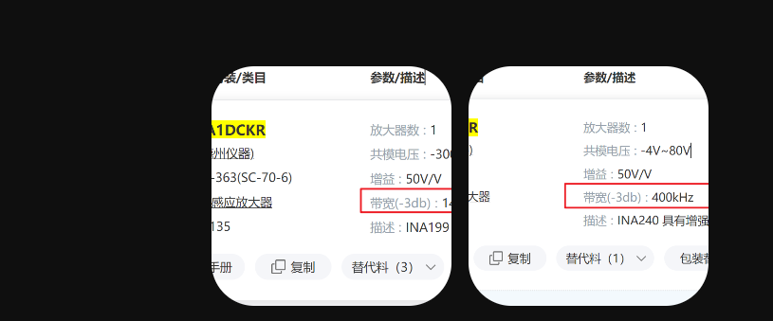

这个带宽是什么意思？如果说我 PWM 波控制在 20kHz，或者超过这个 14Hz，是不是这个电流检测器的运算放大器就不能用了？
1. 这里的“带宽(-3dB)”是什么意思？
在电流采样芯片中，带宽指的是它能有效放大和追踪电流信号变化频率的能力。
- -3dB 点是一个物理分界线：当实际电流变化的频率达到 14kHz 时，运放的输出幅值已经衰减到了真实值的 70.7%。如果信号频率远超过 14kHz，运放就基本“反应不过来”了，输出会严重失真或变成一条平缓的波形。
2. PWM 控制在 20kHz，INA199 还能用吗？
结论：如果用于 FOC 电流采样，INA199 绝对不能用。
这里有一个常见的误区：“PWM 频率”不等于“电流变化频率”。 在 20kHz 的 PWM 下，每个周期只有 $50 μ\text{s}$。在这么短的时间内，上桥臂开关管一开一合，电流会产生剧烈的阶跃变化（高频毛刺和上升沿）。
- INA199（带宽 14kHz）：它的响应速度太慢了。当 20kHz 的 PWM 信号还在快速切换时，INA199 的输出端还没来得及对齐真实的电流阶跃，PWM 周期就已经结束了。你采样到的只会是一堆滞后、失真且被严重滤波后的错误数据，这会导致电机 FOC 算法直接崩溃。
- INA240（带宽 400kHz）：它是专门为电机驱动设计的。400kHz 的带宽远大于 20kHz 的 PWM 频率，能够轻松捕捉到每个 PWM 周期内的电流毛刺和真实波形。此外，INA240 的描述里写了“具有增强的 PWM 抑制”，这意味着它能有效过滤掉开关切换瞬间带来的共模电压噪声。
选型建议
做 FOC 电流采样（尤其是相电流采样或低侧双/三电阻采样）：
- 带宽标准：运放的带宽至少要是 PWM 频率的 10 倍到 20 倍以上。20kHz 的 PWM，运放带宽至少需要 200kHz~400kHz。
- 压摆率（Slew Rate）：也是一个关键指标，决定了运放跟上电流突变的速度。
因此，你应该毫不犹豫地选择第二张图中的 INA240。INA199 只适合用于电池电量监测、直流电源等电流变化非常缓慢的 DC 或者是极低频场合。
不管使用是单电阻低侧采样、双电阻在线采样，都要符合这个带宽标准吗？
简而言之：是的，不管哪种采样方式，只要用于 FOC 算法，都必须符合这个高带宽标准。 甚至在某些采样方式下，对带宽和响应速度的要求会更加苛刻。
不同的采样方式对运放带宽和性能的具体要求如下：
1. 低侧单电阻采样（要求最严苛 🌟🌟🌟）
在单电阻采样中，系统必须在一个 PWM 周期内的特定极短时间内（通常只有几微秒），分时采样到两相或三相的电流。
- 高带宽的必要性：此时电流信号不是连续的，而是由一个个极窄的“电流脉冲”组成的。如果运放带宽不够（比如使用 14kHz 的 INA199），运放的输出根本来不及建立（Slew Rate 不够），脉冲就已经过去了，MCU 采样到的全是零或噪声。
- 标准：不仅需要 400kHz 以上的带宽，更需要极高的压摆率（Slew Rate）和极短的建立时间（Settling Time）。
2. 双/三电阻低侧采样（要求严格 🌟🌟）
电阻接在下桥臂 MOS 管的下端。只有当下桥臂导通时，电阻上才有电流流过。
- 高带宽的必要性：虽然比单电阻窗口宽一点，但它依然是在固定的开关窗口内进行采样（通常在下桥臂导通期间的中间时刻触发 ADC）。运放必须在下桥臂开启、电流跳变的瞬间快速稳定下来，留给 ADC 足够的采样时间。
- 标准：同样需要 200kHz~400kHz 以上的带宽，以确保在每个 PWM 周期中点采样时，运放输出的数据是真实、未滞后的。
3. 双电阻在线采样（In-line Phase Current Sensing，要求最高 🌟🌟🌟）
电阻直接串联在电机的相线上（如 INA240 典型的应用场景）。
- 高带宽的必要性：虽然在线采样流过的是连续的接近正弦波的电流，但由于采样点直接接在相线上，该点的电压会在 0V 到母线电压（如 24V/48V）之间以 20kHz 的 PWM 频率剧烈跳变。
- 标准：这种方式虽然对运放的“绝对建立时间”要求比单电阻稍宽松，但它对运放的共模抑制比（CMRR）和高频共模抑制能力提出了变态般的要求。这也是为什么 INA240 专门强调“具有增强的 PWM 抑制”的原因。如果带宽低，运放内部的微分电路无法处理如此高频的共模电压跳变，输出就会完全被高频噪声淹没。
总结
FOC 算法本质上是一个高频闭环控制系统。20kHz 的 PWM 意味着控制回路每 $50 μ\text{s}$就要更新一次数据。
无论你把电阻放在哪个位置，电流信号的本质都是伴随着 20kHz（及以上高频谐波）开关噪声的突变信号。低带宽运放（如 14kHz）的物理极限决定了它只能处理“平缓变化”的直流电，无法胜任任何一种 FOC 采样拓扑。因此，400kHz 带宽（如 INA240）是 FOC 正常工作的硬性门槛。

